

令和2年3月

野々市市中学校給食センター

**3月スクールランチ**

月

　春の足音が聞こえ心はずむ３月は、学校では１年の締めくくりの月になります。この1年の学校生活はどうでしたか？自分の健康を考え好き嫌いなく食事ができましたか？

　新しい学年、学校に向けて最後の月を元気に過ごしましょう。

１年間の食生活をふりかえってみましょう

将来にわたって健康な生活を送るために、大切なものの１つが食習慣です。みなさんは、自分の体の成長や健康を考えて食事をしていますか？大切な場面で自分の力を発揮できるようにするためも「食べる事」を大切にしましょう。

給食では、１人当たり約230gのごはんが出ています。

活動量によって個人差はありますが、この量が中学生の時期に必要な量です。

ご飯をしっかり食べていますか?

ご飯には、からだや脳を動かすためのエネルギーのもととなる炭水化物が豊富です。そのほかたんぱく質やビタミン、食物せんいがバランスよく含まれています。

ご飯を極端に減らした「おかず中心の食事」は、たんぱく質、脂肪のとりすぎにつながります。また、ご飯の炭水化物から分解される「ブドウ糖」だけが脳のエネルギー源になります。集中力アップのためにもご飯は食事に欠かせません。



カルシウム貯金していますか？

丈夫な骨を作るためには、成長期の今、カルシウムをしっかり摂る事が大切です。カルシウムを骨に貯めることができるのは２０歳までです。カルシウムは意識して摂らなければ不足しがちな栄養素です。カルシウムの多い食品を意識して食事に取り入れましょう。

そして、体を動かしたり太陽の光を浴びたりしてより骨を強くしましょう。

給食では、牛乳を１本飲んでいますが、成長期は一生のうち一番カルシウムを必要としています。家でもう１本飲むといいですね。

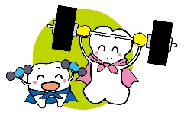

給食を食べている時の姿勢や箸の持ち方が気になります。

お箸、茶碗の持ち方、食器の並べ方、正しい姿勢など、基本的なマナーは、ぜひ身につけたいですね。

食事のマナーは身につきましたか？

おいしく楽しく食事をするために大切なのは、「おいしい食事」と「正しいマナー」です。マナーというと、とても堅苦しいことのように感じますが、一緒に食事をする人にいやな思いをさせない程度の作法を身につけておくことはとても大切です。食事中の会話にも気をつけましょう。

食事のときのマナー、身に付きましたか?

おいしく楽しく食事をするために大切なのは、「おいしい食事」と「正しいマナー」です。マナーというと、とても堅苦しいことのように感じますが、一緒に食事をする人にいやな思いをさせない程度の作法を身につけておくことはとても大切です。

将来、年の離れた人や違う国の人など、様々な人たちと一緒に食事をする機会があります。基本的なマナーを身につけておくと、とても役立ちますよ！！

食事のときのマナー、身に付きましたか?

おいしく楽しく食事をするために大切なのは、「おいしい食事」と「正しいマナー」です。マナーというと、とても堅苦しいことのように感じますが、一緒に食事をする人にいやな思いをさせない程度の作法を身につけておくことはとても大切です。

将来、年の離れた人や違う国の人など、様々な人たちと一緒に食事をする機会があります。基本的なマナーを身につけておくと、とても役立ちますよ！！

　　　　　　　　　　　３年生のみなさんへ

卒業後は給食がなくなり、自分の食と健康について自分で考え決めていかなければならない事が増えていきます。

「食べることは生きること」食べなければ生きていけません。将来を健康に過ごすためには何をどう食べたら良いか考える時、ぜひ給食を思い出してください。主食・主菜・副菜・汁物が基本の食事の形態です。将来にわたって不足しがちなカルシウムもプラスしましょう。

これからも、食べることを大切に考え、心身ともに健康で過ごしてくださいね。

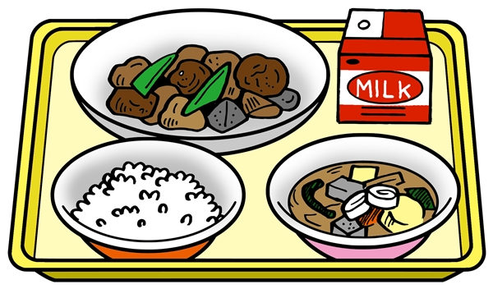

給食を食べている時の姿勢や箸の持ち方が気になります。

お箸、茶碗の持ち方、食器の並べ方、正しい姿勢など、基本的なマナーは、ぜひ身につけたいですね。